МИНИСТЕРСТВО СЕЛЬСКОГО ХОЗЯЙСТВА РЕСПУБЛИКИ КАЗАХСТАН

ЗАПАДНО-КАЗАХСТАНСКИЙ АГРАРНО-ТЕХНИЧЕСКИЙ УНИВЕРСИТЕТ ИМЕНИ ЖАНГИР ХАНА

А.Г. НАГИЕВА,
Т.Ж. ТУРБАЕВ,
А.Т. ЖИЕНГАЛИЕВ

ЗАПАСЫ ОРГАНИЧЕСКОГО
УГЛЕРОДА В ПОЧВАХ
ЗАПАДНОГО КАЗАХСТАНА

РЕКОМЕНДАЦИЯ

Уральск 2020
УДК 631.417.1 (574.1)
ББК 40.3
Н 16

НАУЧНОЕ ИЗДАНИЕ
Рекомендовано к изданию Ученым советом Западно-Казахстанского
аграрно-технического университета имени Жангир хана,
(протокол № 1 от 15.09.2020 г.)

Рецензенты: Аюпов Е.Е, Западно-Казахстанский аграрно-технический университет им. Жангир хана,
доктор PhD, старший преподаватель
Ахмеденов К.М., Западно-Казахстанский государс-твенный университет им.М. Утемисова, к.географ. н., ассоциированный профессор

Нагиева А.Г.
Н 16 ЗАПАСЫ ОРГАНИЧЕСКОГО УГЛЕРОДА В ПОЧВАХ ЗАПАДНОГО КАЗАХСТАНА: РЕКОМЕНДАЦИЯ /
А.Г. Нагиева, Т.Ж. Турбаев, А.Т. Жиенгалиев. - Уральск: ЗКАТУ им. Жангир хана, 2020. – 18 с.

Рекомендация основана на исследованиях НИР по грантовому финансированию МОН РК «Изучение запасов углерода и эмиссии диоксида углерода темно-каштановых почв в зависимости от типа землепользования в агроценозах Приуралья РК» и направлена на рациональное использование сельскохозяйственных угодий для проведения сохранных и восстановительных мероприятий.

УДК 631.417.1 (574.1)
ББК 40.3

© Нагиева А.Г., Турбаев Т.Ж., Жиенгалиев А.Т., 2020
© НАО «Западно-Казахстанский аграрно-технический
университет имени Жангир хана», 2020

СОДЕРЖАНИЕ
 | ВВЕДЕНИЕ ………………………………………………………… | 4
1. | УСЛОВИЯ ОПРЕДЕЛЕНИЯ ЗАПАСОВ ОРГАНИЧЕСКОГО УГЛЕРОДА В ИССЛЕДУЕМЫХ ПОЧВАХ | 7
 | 1.1 Характеристика определения запасов органического углерода | 7
 | 1.2 Характеристика темно-каштановой почвы исследуемого района | 8
2. | СОДЕРЖАНИЕ ОРГАНИЧЕСКОГО ВЕЩЕСТВА  В ТЕМНО-КАШТАНОВОЙ ПОЧВЕ ЗАПАДНОГО КАЗАХСТАНА | 11
 | 2.1 Анализ содержания Сорг в темно-каштановой почве | 11
 | 2.2 Баланс углерода в различных ценозах | 13
 | ЗАКЛЮЧЕНИЕ | 15
 | СПИСОК ИСПОЛЬЗОВАННЫХ ИСТОЧНИКОВ | 16

ВВЕДЕНИЕ

В глобальном масштабе органическое вещество почвы представляет собой главное звено в углеродном цикле из-за своих огромных запасов.
В то же время почвенный покров, находящийся в контакте с атмосферой, литосферой и наземной фитосферой, занимает ключевую позицию в биосферном круговороте газов на континентах. Известно, что диоксид углерода атмосферы примерно на 90 % имеет почвенное
происхождение [1, 2]. Почвенное дыхание представляет собой суммарный поток двух основных компонентов: дыхание корней и дыхание почвенной микрофлоры [3].
Гумусовое состояние почвы тесно связано с интенсивностью почвенного дыхания. По отношению к атмосфере, почва способна выс-тупать в качестве источника (генератора) и поглотителя (стока) углекислого газа, выполняя тем самым важнейшую экологическую газовую функцию на планете. Запасы углерода в органическом веществе почвы (Сорг) в два-три раза больше,чем в фитомассе растений
[2, 4, 5, 6, 7] (Добровольский, Никитин, 1990;Заварзин, Кудеяров, 1993; Заварзин, 1998, 2000; Смагин, 1999, 2000; Кудеяров, 2000, 2003). [1].
По данным К.И. Кобак «время пребывания Cорг в почвенном резервуаре составляет от 200-300 до 1000-2700 лет для лабильного и от 600-900 до 4000-7700 лет для стабильного гумуса» [8]. Однако, такая консервация углерода возможно лишь при условии стабильного функционирования почвы как основы биогеоценоза. Потеря устойчивости в такой системе приведет к очень быстрой минерализации накапливаемого гумуса, что подтверждается на практике многочисленными примерами по динамике гумуса в мелиорируемых торфяниках или пахотных
почвах [9, 10].
Минерализация почвенного гумуса способствует накоплению углекислого газа в атмосфере, что в свою очередь приводит к усилению парникового эффекта. Накопление тепла в приземном слое – причина увеличения периода БА и интенсивности деструкции почвенного органического вещества, а следствием является дополнительный выброс СО2, Н2О, СН4, N2О в атмосферу. Такое самоусиление парникового эффекта чревато серьёзными последствиями для климата и жизни на
Земле [5].
Проблема бездефицитного и положительного баланса гумуса в земледелии – одна из важнейших. В естественных условиях основная масса органического вещества (Сорг), поступающего в почву, представлена опадом наземных органов растений и отмершими корнями, а также их выделениями. В агрофитоценозах источник Сорг – пожнивные остатки и органические удобрения [12].
Для устойчивого земледелия необходима оптимизация состояния органического вещества в почве. В научной организации земледелия должны учитываться не только бездефицитный баланс гумуса, но и его воспроизводство, которое возможно при правильном сочетании минеральных и органических удобрений с учетом конкретных почвенно-климатических условий и специализации севооборотов.
Запасы органического углерода и эмиссия углекислоты из темно-каштановых почв Западного Казахстана по ценозам практически не изучены имеются лишь отдельные сведения по разным типам почв. В связи с этим выявлена необходимость изучения количественных и качественных особенностей формирования запасов углерода в степных экосистемах Западного Казахстана. Данные по оценке педогенных резервуаров в степных экосистемах будут использованы при балансовых расчетах углерода. Поэтому разработка рекомендации по разработке научно-методических основ по оценке запасов и баланса органического углерода в почве, является актуальным и представляет как научный, так и практический интерес.

1. УСЛОВИЯ ОПРЕДЕЛЕНИЯ ЗАПАСОВ ОРГАНИЧЕСКОГО УГЛЕРОДА В ИССЛЕДУЕМЫХ ПОЧВАХ

1.1 Характеристика определения запасов органического углерода
Органическое вещество почвы (Сорг) является ключевым компонентом любой наземной экосистемы. В общих запасах углерода планеты почвам принадлежит существенная роль. Почвы являются главным резервуаром стока углерода на континенте. Главными составляющими почвенного Сорг являются углерод гумуса, чистой первичной продукции и микробной биомассы.
Изучение углерода - органического вещества сельскохозяйственных почв, имеет большую научную значимость в связи с усилением антропогенного воздействия и недостаточной изученностью вопроса.
Содержание органического и общего углерода основывается на определении методом сухого сжигания (элементный анализ), и инструкцией по применению прибора элементный анализатор серии Multi модели Multi N/C 2100. Анализ заключается в окислении находящегося в почве углерода (С) до диоксида углерода (СО₂) в потоке кислородсодержащего газа при нагревании почвы до 900° С и в после-дующем определении количества СО₂ с применением инфракрасной спектрометрии. Методика определения включает определение общего содержания углерода, в том числе углерода карбонатов, и определение содержания органического углерода.
Величина массы образца для анализа зависит от содержания углерода в почве и от типа используемого прибора. Необходимое количество воздушно-сухой почвы (m1) взвешивают и помещают в специальные тигли. Проводится определение общего содержания углерода в образце, т.е. органического, неорганического и атомарного углерода. Проба автоматически вводится в реакторную трубку для сжигания. После этого определяется появившаяся в результате двуокись углерода.
Определение неорганического углерода проводили аналитически, помещая почвенную пробу в специальную колбу, к которой подсоединены три трубки: первая трубка вводит несущий газ в колбу; вторая трубка используется для ввода 10% раствора фосфорной кислоты; третья трубка используется для транспортировки смеси углекислого и несущего газа в камеру инфракрасного анализатора, с дальнейшим определением содержания углекислого газа в образце.
Аналитические измерения органического углерода определяют содержание органического углерода в образце. Для этого используется разностный метод. Процесс описывается следующим уравнением:

СоргУ = СобщУ-СНУ (1)

где СоргУ – содержание органического углерода;
СобщУ – содержание общего углерода;
СНУ – содержание неорганического углерода.
Расчет результатов ведется в соответствии с вышеуказанной формулой и инструкцией к прибору.

1.2. Характеристика темно-каштановой почвы исследуемого района
В разных экологических условиях интенсивность фотосинтетической деятельности различаются. Известно, что при постоянном дефиците влаги и элементов питания корни сухостепной растительности значительны.
На исследуемых объектах были заложены почвенные разрезы на различных ценозах - целина, пастбище, пашня (таблица 1).
Таблица 1 – Наименование почвы
Наименование почвы | Угодье
Разрез 1. Темно-каштановая среднемощная нормальная тяжелосуглинистая на лессовидных суглинках делювиально-элювиальных отложений | целина, ковыльная ассоциация
Разрез 2. Темно-каштановая среднемощная нормальная тяжелосуглинистая на лессовидных суглинках делювиально-элювиальных отложений | пастбище, житняково-полынная ассоциация
Разрез 3. Темно-каштановая карбонатная среднемощная солончаковатая тяжелосуглинистая | пашня, зерновые культуры

После отбора почвенных образцов с исследуемых объектов были проведены агрохимические анализы темно-каштановой почвы различного вида использования (таблица 2, рисунок 1).

Таблица 2 – Показатели гумусного состояния темно-каштановой почвы
Объект | Горизонты, см | Гумус % | Запасы гумуса, т/га
Целина | А₁ (0-14) | 3,0 | 50,40
Целина | В₁ (14-33) | 2,5 | 57,00
Целина | В₂ (33-69) | 0,9 | 38,88
Пастбище | А₁(0-12) | 2,6 | 37,44
Пастбище | В₁(12-33) | 2,2 | 55,44
Пастбище | В₂ (33-59) | 0,8 | 24,96
Пашня | А₁( 0-15) | 2,4 | 43,2
Пашня | В₁ (5-36) | 2,0 | 50,4
Пашня | В₂ (36-80) | 0,6 | 31,68

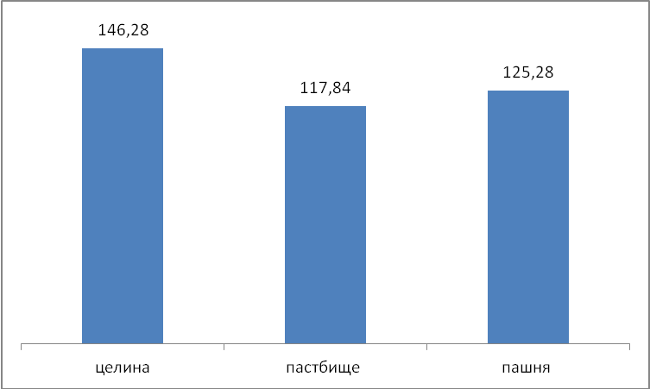

Рисунок 1 – Запасы гумуса в исследуемых почвах в слое 0-50 см, т/га

Верхние горизонты темно-каштановой целинной почвы не имели засоления и в слое 0-69 см содержание солей составило от 0,066
до 0,116 %. Пастбищный участок характеризовался аналогично целинной почве, где отмечено повышенная щелочность, верхние горизонты отличаются от нижележащих горизонтов незасоленностью. Для опти-мальной характеристики гумусового режима почв нами были рассчитаны содержание и запасы гумуса, в корнеобитаемом слое изучаемых почв. По содержанию гумуса в темно-каштановых почвах показали приуроченность максимального количества гумуса в верхних горизонтах почв, постепенно убывающее профильное распределение гумуса в метровом слое почвы. Результаты показали снижение содержания гумуса в профиле от 3,0 в верхнем горизонте до 0,9 % в нижнем В₂ горизонте. На пастбищном и пахотном участках наблюдалось несколько меньшее содержание гумуса до 0,4-0,6 % соответственно. В верхнем А₁ горизонте в слое 0-12 см на пастбище содержание гумуса составило 2,6 %, на пахотном участке
(0-15 см) – 2,4 %. Запасы гумусом в слое 0-50 см на целине достигало 146,28 т/га, пахотный участок - до 125,28 т/га, сравнительно минимальный запас гумуса на пастбище составил 117,84 т/га. Проведенное по результатам расчетов запасов гумуса демонстрировало действительное снижение гумусированности исследуемых почв [13].
2. СОДЕРЖАНИЯ ОРГАНИЧЕСКОГО ВЕЩЕСТВА В ТЕМНО-КАШТАНОВОЙ ПОЧВЕ ЗАПАДНОГО КАЗАХСТАНА

2.1 Анализ содержания Сорг в темно-каштановой почве
При анализе данных по содержанию Сорг основное внимание уделено почвенным горизонтам профиля для сравнительных оценок углерода в почве. Обобщенная оценка запасов С_{общ} на исследуемой терри-тории представлена в таблице 2, рисунок 1.

Таблица 2 – Содержание и запасы углерода темно-каштановой почвы по видам угодий
Объект | Горизонты, см | Плотность | Содержание, % |  |  | Запасы С_{общ}, т/га
Объект | Горизонты, см | Плотность | С_{общ} | С_{орг} | С_{неорг} | Запасы С_{общ}, т/га
Целина | А₁ (0-14) | 1,18 | 2,48 | 2,48 | 0 | 4,10
Целина | В₁ (14-33) | 1,30 | 2,40 | 2,40 | 0 | 5,93
Целина | В₂ (33-69) | 1,43 | 3,07 | 1,01 | 2,06 | 15,80
Целина | ВС (69-107) | 1,65 | 2,31 | - | 2,31 | 14,48
Целина | С (107-200) | 1,51 | 1,78 | - | 1,78 | 25,00
Пастбище | А₁(0-12) | 1,26 | 1,99 | 1,99 | 0 | 3,01
Пастбище | В₁(12-33) | 1,33 | 2,13 | 2,13 | 0 | 5,95
Пастбище | В₂ (33-59) | 1,45 | 3,32 | 0,79 | 2,53 | 12,52
Пастбище | ВС (59-79) | 1,67 | 2,67 | - | 2,67 | 8,92
Пастбище | С (79-200) | 1,55 | 2,08 | - | 2,08 | 39,01
Пашня | А₁( 0-12) | 1,06 | 1,45 | 1,35 | 0,1 | 1,84
Пашня | В₁ (12-24) | 1,02 | 1,37 | 1,27 | 0,1 | 1,68
Пашня | В₂ (24-95) | 1,46 | 3,72 | 0,85 | 2,87 | 38,56
Пашня | ВС (95-135) | 1,61 | 3,63 | - | 3,63 | 23,38
Пашня | С (135-200) | 1,58 | 2,2 | - | 2,2 | 65,46
Запасы общего углерода в гумусовом горизонте (А+В₁) практически равны на целине и пастбище, исключение составил пахотный участок (1,68-1,84 т/га). Максимальный запас С_{общ} представлен на целине, минимальный – на пашне, однако в нижних слоях запасы увеличиваются. Присутствие запасов в нижних слоях объясняется тем, что в условиях пониженных температур С_{орг} содержится в устойчивых соединениях и его накопление ниже полуметрового слоя напрямую не связано с обогащением их органических веществом.

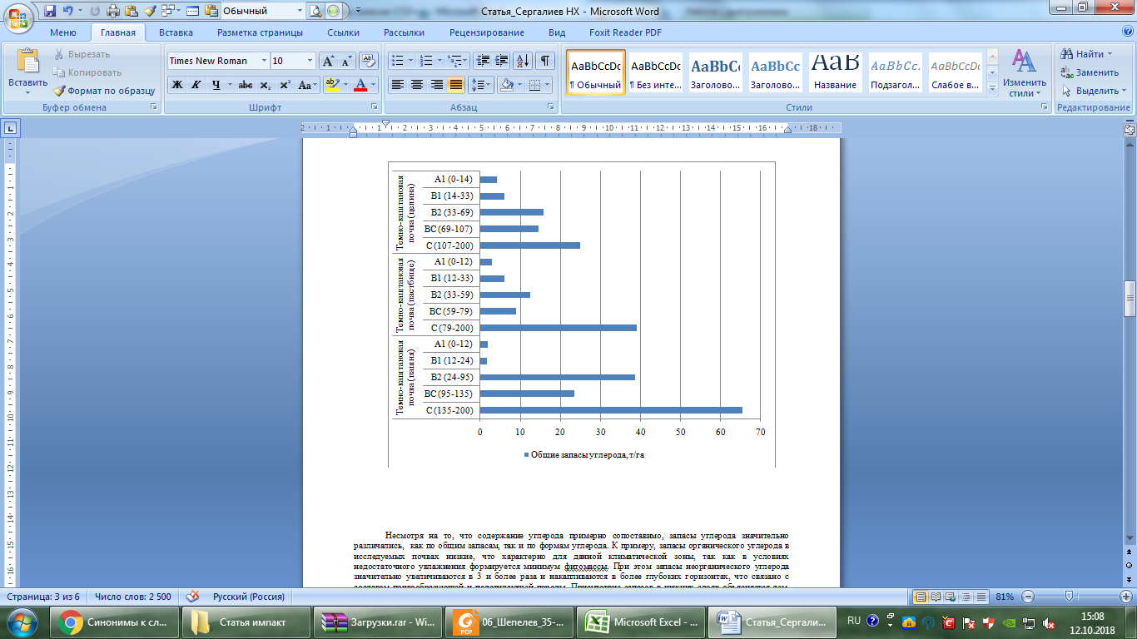

Рисунок 1 – Изменение запасов С_{общ} по слоям почвы, т/га

По данным гумусовые вещества при замедленной скорости разложения в условиях низких температур постепенно накапливаются вниз по профилю. Необходимо отметить, что средняя температура за год более тесно связана с запасами, чем сумма температур выше 0⁰С. Атмосферные осадки в меньшей степени связаны, чем температура, но чем больше осадков и особенно в летние месяцы, тем в целом больше запасы углерода, что можно отметить первым фактором. Также влажность воздуха связана с факторами в большей степени чем выше парциальное давление влаги, тем больше запасы углерода. То есть чем больше выпадает осадков по отношению к температурам, тем меньше запас гумуса, что соответствует зональности исследуемого района, где наблюдается критически высокая температура, дефицит осадков и выражен наименьший запас органического углерода. Именно такое соотношение показывает, что в условиях биологической продуктивности степной зоны накопление углерода в почве не может быть экстремально высоким.

2.2 Баланс углерода в различных ценозах
Знание баланса углерода в пахотных почвах интересно, поскольку агроценозы принято относить к экосистемам с отрицательным балансом органического вещества в почвах, представляющим собой источник СО₂ в атмосфере с доиндустриальных времен и до наших дней. Распашка целинных почв и замена многолетней растительности сельско-хозяйственными культурами приводят к увеличению минерализации гумуса и уменьшению поступления растительных остатков в почве. Помимо приведенных общих запасов углерода в почве, нами был посчитан баланс углерода, который производился путем учета нетто-потока углерода между атмосферой и экосистемами, который определяется балансом между общим фотосинтезом, или общей первичной продуктивностью экосистем, и общим ее дыханием (таблица 3, рисунок 2).

Таблица 3 – Баланс углерода темно-каштановой почвы
Виды угодий | Запас С в фитомассе,  ц/га в год | Дыхание,  ц С-СО₂/га/год | Баланс С, ц/га
целина | 32,30 | 15,14 | +17,16
пастбище | 17,88 | 15,25 | +2,63
пашня | 24,47 | 15,21 | +9,26
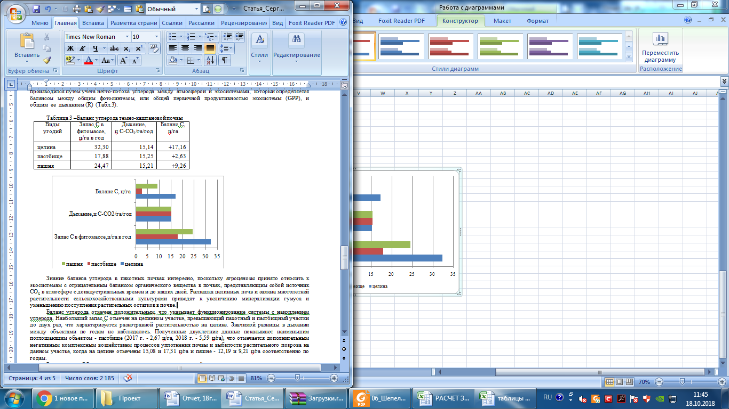
Рисунок 2 – Баланс углерода в темно-каштановой почве по угодьям

Суммарные потери углерода в виде углекислоты из исследуемых почв за наблюдаемый период дают оценку их вклада в поступление СО₂ в атмосферу и меняются в зависимости от типа почв и угодий. В результате проведенного расчета баланс С отмечен положительным, что указывает функционирование системы с накоплением углерода. Максимальный запас С был на целинном участке (17,16 ц/га), характеризующийся разнотравной растительностью на целине. Минимальный баланс (2,63 ц/га) отмечен на пастбище, где происходит чрезмерный выпас скота, в результате чего ухудшается свойства пастбищных угодий в результате антропогенного и природного воздействия, приводящая к снижению природно-хозяйствен-ной значимости пастбищ, отмечается дополнительное негативное комплексное воздействие процессов уплотнения почвы и выбитости растительного покрова с преобладанием на них сорной растительности, также не предусмотрены краткосрочные или долгосрочные периоды неиспользования пастбищных участков для выпаса сельскохозяйственных животных до восстановления растительного покрова.
ЗАКЛЮЧЕНИЕ

На основании вышеизложенного следует отметить, что длительное использование степных почв в сельскохозяйственном обороте обусловило количественное изменение содержания гумуса.
Общие запасы углерода в темно-каштановой почве различаются и зависят от вида использования – целина, пашня, пастбище.
Содержание органического вещества в исследуемых почвах средней степени обеспеченности. Максимальный запас углерода представлен на целине, минимальный на пахотном участке. Интересным является тот факт, что запасы увеличиваются вниз по профилю, что объясняется тем, что гумусовые вещества при замедленной скорости разложения в условиях низких температур постепенно накапливаются вниз по профилю.
Следует отметить, что почвы сухостепных зон характеризуются сравнительно малыми запасами органического углерода, большой теплообеспеченностью и низкой влажностью, поэтому возможно низкая обеспеченность биологической активностью в связи с нагрузкой на пахотном и пастбищном участках, особенно в жаркий период.
Изменения цикла углерода при длительном сельскохозяйственном использовании связаны со снижением поступления растительного вещества в почву. Вследствие этого в агроценозах запасы углерода снижаются, что ведет к нарушению углеродного баланса почв.
Результаты исследований могут быть использованы при оценке и прогнозировании процессов углеродного цикла на различных объектах и экосистемах, а также при балансовых расчетах углерода. Также могут применяться при мониторинге и разработке мероприятий по оптимальному землепользованию темно-каштановых почв
СПИСОК ИСПОЛЬЗОВАННЫХ ИСТОЧНИКОВ

- Добровольский Г.В. (ред) Структурно-функциональная роль почв и почвенной биоты в биосфере. М.: Наука. 2003. 364 с.
- Добровольский Г.В., Никитин Е.Д. Функции почв в биосфере и экосистемах // М.: Наука. 1990. 260 с.
- Кудеяров В.Н., Курганова И.Н. Дыхание почв России. Анализ базы данных многолетнего мониторинга. Общая оценка // Почвоведение. 2005. № 9. С. 1112-1121.
- Заварзин Г.А., Кудеяров В.Н. Дыхание почв // Сборник статей // Пущино. 1993. 144 с.
- Заварзин Г.А. Взаимодействие геосферы и биосферы // Экология и почвы. Пущино. 1998. С. 139-153.
- Заварзин Г.А. Круговорот углерода на территории Росссии //
Тр. Нац. конф с межд. участ. «Эмиссия и сток парниковых газов на территорииСеверной Евразии» // Пущино. 2000. С. 17-23.
- Кудеяров В.Н. Биогенная эмиссия углекислоты и методология ее оценки // Эмиссия и сток парниковых газов на территории Северной Евразии. Пущино. 2003. С.61-63
- Кобак К.И. Биотические компоненты углеродного цикла //
М.: Гидрометсоиздат. 1988. 248 с.
- Шапошникова И.М., Новиков А.А. Изменение органического вещества почв при сельскохозяйственном использовании // Почвоведение. 1986. №8. С. 58-62
- Mann L.K. Changes in soil carbon storage after cultivation // Soil Sci. 1986. V.142. №5. P. 273-288.
- Смагин А.В. Газовая фаза почв // М.: Изд-во МГУ. 2005. 301 с.
- Вальков В.Ф., Колесников С.И., Казеев К.Ш. Почвы юга России: классификация и диагностика // Ростов-на-Дону: СКНЦ ВШ. 2002. 349 с.
- Сергалиев, Н.Х. Изучение запасов углерода и эмиссии диоксида углерода темно-каштановых почв в зависимости от типа землепользования в агроценозах Приуралья РК. / Н.Х. Сергалиев., И.Н. Курганова,
А.Г. Нагиева, А.Т. Жиенгалиев, А.С. Тлепов, Т.Ж. Турбаев. Уральск.: Отчет о научно-исследовательской работе, 2018, 72 с.
Нагиева Алия Галымжановна
доктор PhD

Турбаев Тимур Жыксынгалиевич
магистр

Жиенгалиев Артур Токтамысович
магистр

ЗАПАСЫ ОРГАНИЧЕСКОГО УГЛЕРОДА В ПОЧВАХ ЗАПАДНОГО КАЗАХСТАНА

РЕКОМЕНДАЦИЯ

Подписано к печати 27.10.2020 г.
Бумага листовая 80 м/г
Объем 4,5 усл.п.л. Заказ № 103
Тираж 50 экз

Отпечатано в полном соответствии
с качеством представленных оригиналов
в Западно-Казахстанском аграрно-техническом
университете имени Жангир хана

090009, г. Уральск, Жангир хана, 51

